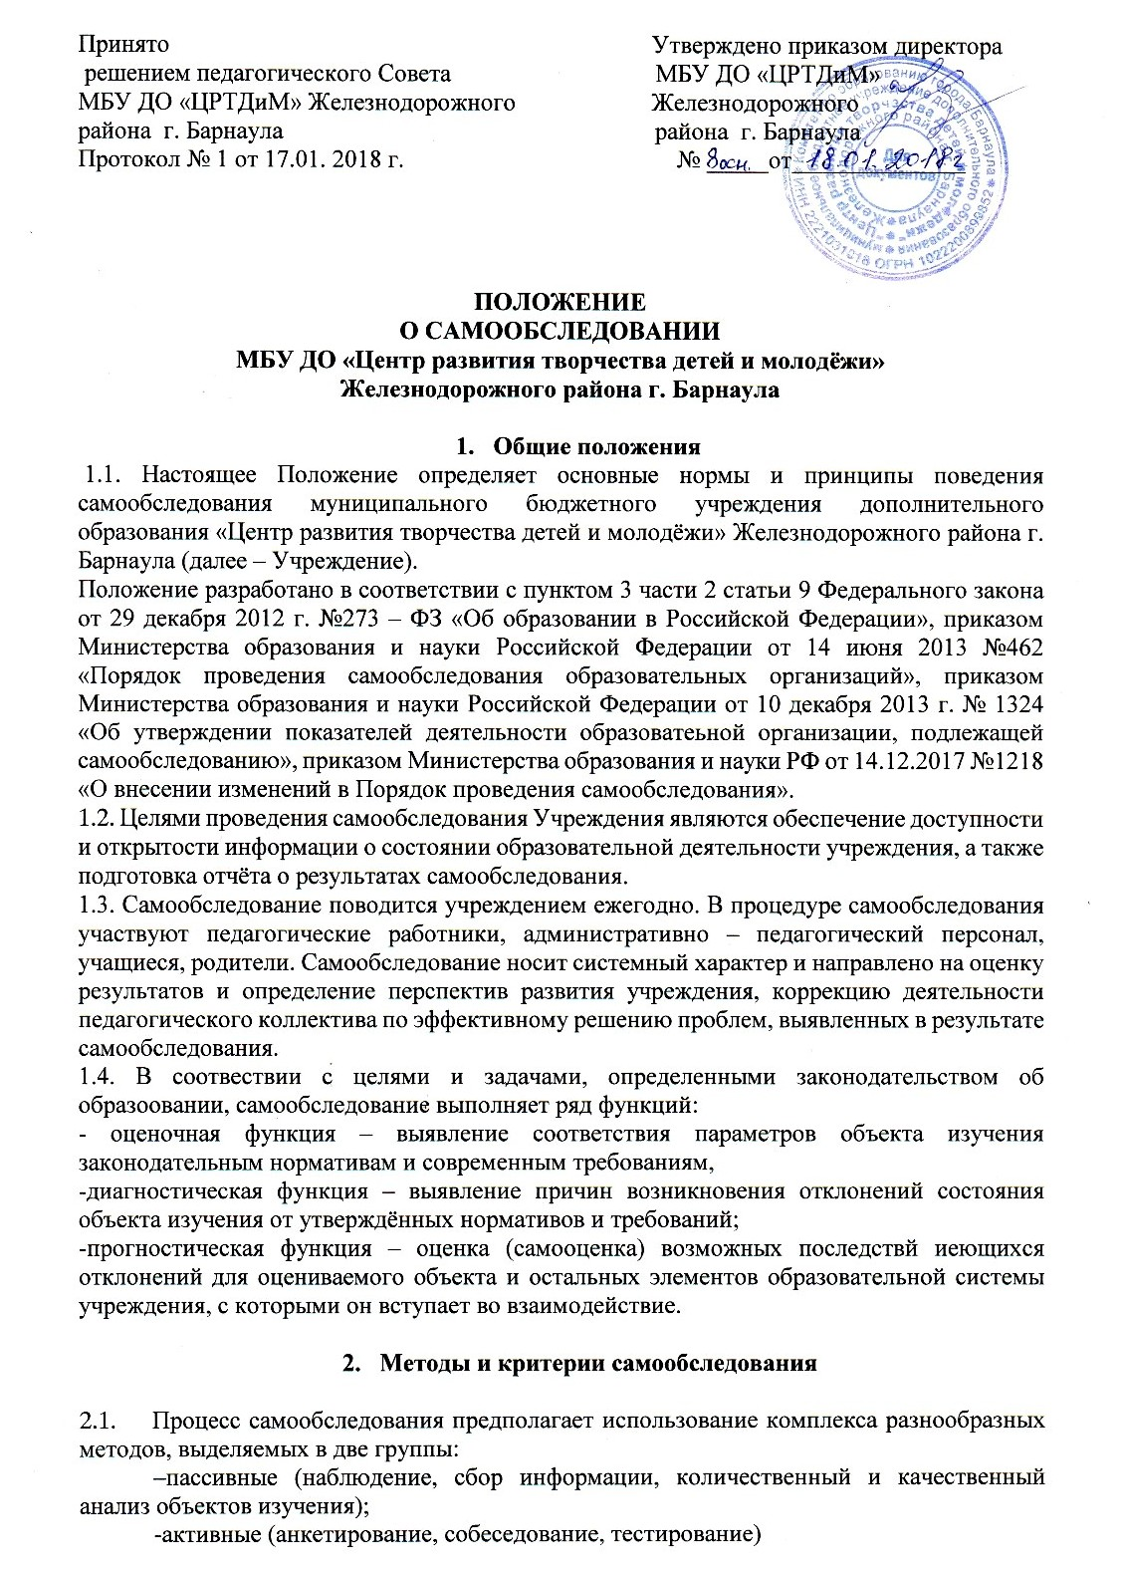

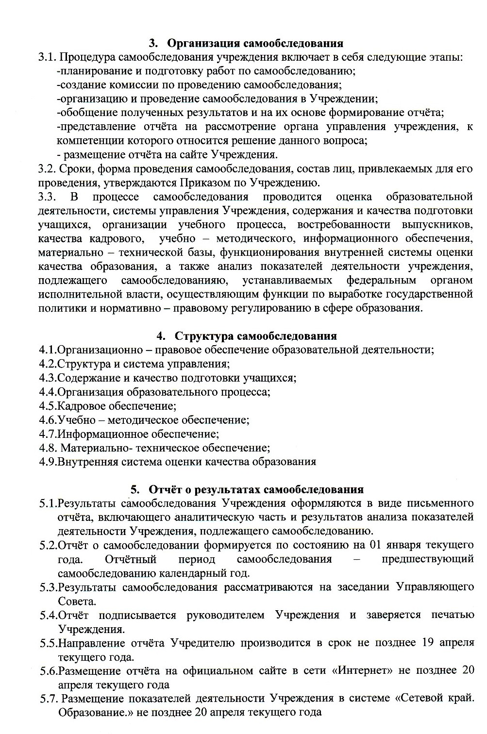
Приложение 1

План организации и проведения самообследования

№ | Мероприятия | Ответственные | Срок
1. | Представление информации  - по организационно – правовому обеспечению образовательной деятельности Учреждения (общие сведения, основные нормативные документы)
 | -о структуре и системе управления организацией (характеристика системы управления, координация деятельности специалистов, взаимодействие с родителями, моральный климат и взаимоотношения в коллективе, взаимоотношения с социальными партнёрами)
 | - о содержании и качестве подготовки учащихся (контингент, реализация ДООП программы ЦРТДиМ, эффективность реализации ДООП ПДО, выполнение муниципального задания)
 | -по вопросам организации образовательного процесса (годовой календарный учебный график, учебный план, расписание)
 | -по кадровому, учебно – методическому, информационному обеспечению образовательного учреждения
 | - по материально – технической базе
 | -по внутренней системе оценки качества образования
2. | Обработка и систематизация информации,  анализ полученных данных, выявление и формулирование проблем, свод и оформление результатов самообследования
3. | Заседание Управляющего Совета (Рассмотрение и утверждение отчета)
4. | Предоставление отчёта Учредителю (в комитет по образованию в электронном виде)
5. | Размещение показателей деятельности Учреждения в системе «Сетевой край. Образование.»

